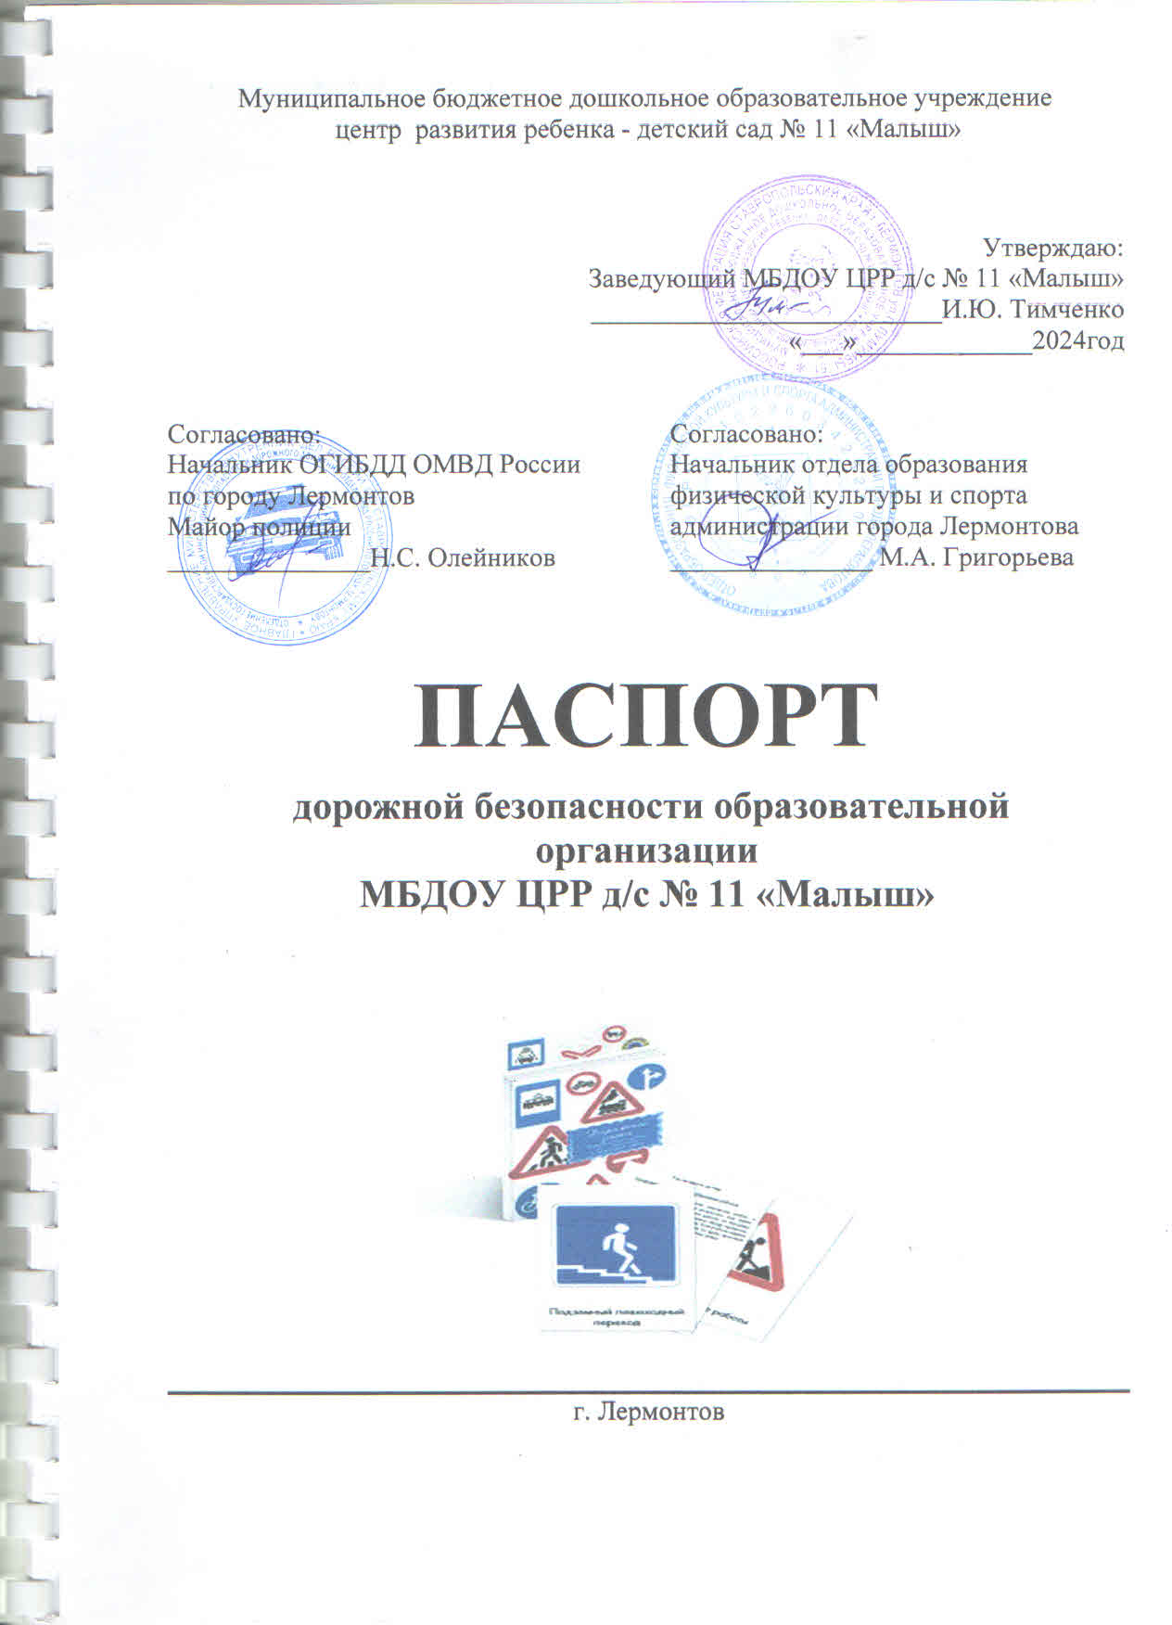Содержание:

Общие сведения…………………………………………………………………….3

1. Справочные данные………..………………………..……………………….5
2. Приложение методических и нормативных документов к паспорту:
3. Схема маршрута безопасных подходов к ДОО…………………………….8
4. Уголки безопасности……………………………………………..………….9
5. Приказ «О назначении ответственного за организацию профилактической работы по предупреждению детского дорожно – транспортного травматизма»……………………………………………………11
6. Приказ «О профилактике детского дорожно – транспортного травматизма»………………………………………………………….…….12
7. План работы по профилактике детского дорожно-транспортного травматизма…………………………………………………………………13

**Общие сведения**

Муниципальное бюджетное дошкольное образовательное учреждение

центр развития ребенка – детский сад №11 «Малыш»

Тип образовательной организации дошкольное образовательное учреждение

Юридический адрес: г. Лермонтов, ул. Патриса Лумумбы, 51

Фактический адрес: г. Лермонтов, ул. Патриса Лумумбы, 51

Руководители образовательной организации:

Заведующий: Тимченко Инесса Юрьевна 8(87935)3-09-59

Старший воспитатель: Миргородская Юлия Александровна

Ответственные работники муниципального органа образования:

Ведущий специалист отдела образования администрации города Лермонтова Мидасова Светлана Евгеньевна 8(87935) 3-11-62

Ответственные сотрудники Госавтоинспекции:

Инспектор направления пропаганды ОГИБДД Отдела МВД России по г. Лермонтов – капитан полиции Золотарёв Игорь Владимирович

Ответственный за УДС и ТСОДД – исполняющий обязанности первого заместителя главы администрации – начальник управления жилищно – коммунального хозяйства администрации г. Лермонтов

Саркесян Арутюн Самвэлович

Первый заместитель главы города Лермонтов Карижская Наталья Николаевна

Дорожно-эксплуатационные организации, осуществляющие содер­жание УДС и ТСОДД, несут ответственность в соответствии с законода­тельством Российской Федерации (Федеральный закон «О безопасности дорожного движения» от И) декабря 1995 г. *Н°.* 196-ФЗ, Кодекс Российской Федерации об административных правонарушениях, Гражданский кодекс Российской Федерации)

Количество обучающихся (учащихся, воспитанников) 96

Наличие уголка по БДД стенд на 2 этаж вестибюля

*(если имеется, указать место расположения)*

Наличие класса (кабинета) но БДД уголки в группах (5 уголков)

*(если имеется, указать место расположения)*

Наличие автогородка (транспортной площадки) имеется, дорожная разметка на центральной площадке.

Наличие автобуса в образовательной организации: не имеется

Время занятий в образовательной организации:

1 половина дня 9.00 – 10.30

2 половина дня 15.40-16.15

Телефоны оперативных служб:

ОГИБДД ГУ МВД России по городу Лермонтову: 8 (87935) 3-10-20

МЧС- 112

Скорая помощь - 03

Дежурная часть Отдела МВД России по г. Лермонтов – 02; 8 (87935) 3-98-20

1. **Справочные данные.**

***Руководитель ДОО:***  Тимченко Инесса Юрьевна (общее руководство и контроль)

***Адрес:***  г. Лермонтов, ул. Патриса Лумумбы, 51 (т. 3 – 09 – 59)

***Количество групп/детей обучающихся по программе:***  5 групп/95 детей

***Воспитатели:*** выполняют работу по реализации образовательной области «Безопасность» с использованием парциальной программы «Безопасность», Н.Н. Авдеевой, О.Л. Стеркиной, Р.Б. Князевой. Ведется работа по программе «Светофор», разработанной на основе программы «Светофор» по обучению детей ПДД Даниловой Т. И..

***Ответственные за работу по профилактике детского дорожно – транспортного травматизма*** *(Приказ № 86 от 02.09.2024года)*

*Миргородская Юлия Александровна*

***Наличие уголка по профилактике детского дорожно – транспортного травматизма (ПДДТТ)*** – 1 для родителей и детей - в фойе ДОУ, 5 - игровых в группах, 5 - для родителей в группах

***Наличие транспортной площадки (автогородка)* –** дорожная разметка на центральной площадке.

***Методический комплект к разделу образовательной области «Безопасность»***

**Программы:**

1. Программа «Светофор» ОБУЧЕНИЕ ДЕТЕЙ ДОШКОЛЬНОГО ВОЗРАСТА

ПРАВИЛАМ ДОРОЖНОГО ДВИЖЕНИЯ Т. И. ДАНИЛОВА

*2.* Основы безопасности детей дошкольного возраста. / Н.Н. Авдеева, О.Л. Князева, Р.Б. Стеркина, Просвещение, 2007.

3. Безопасность: Учебное пособие по основам безопасности жизнедеятельности детей старшего дошкольного возраста. / Н.Н. Авдеева, О.Л. Князева, Р.Б. Стеркина. - М.: ООО «Издательство ACT-ЛТД», 1998.-160 с.

4. Рабочая программа «Безопасность дорожного движения» по дополнительной образовательной деятельности в МБДОУ ЦРР д/с № 11 «Малыш».

*Методические пособия*

1. Белая К.Ю. Я и моя безопасность. Тематический словарь в картинках: Мир человека. - М.: Школь Пресса, 2010.-48 с.

2. Безопасность на улицах и дорогах: Методическое пособие для работы с детьми старшего дошкольного возраста / Н.Н. Авдеева, О.Л. Князева, Р.Б. Стеркина, М.Д. Маханева. - М.: ОО» «Издательство ACT-ЛТД», 1997.

3. Как обеспечить безопасность дошкольников: Конспекты занятий по основам безопасности детей дошкольного возраста: Кн. для воспитателей детского сада. / К.Ю. Белая, В.Н. Зимонина, JI.A. Кондрыкинская и др. - 5-е изд. - М.: Просвещение, 2005. - 24 с.

4. Обучение детей дошкольного возраста правилам безопасного поведения на дорогах / Региональный стандарт Мин. образования Республики Татарстан. / Л.А. Артемьева, Ю.Д. Мисянин и др. - Казань, 1995.

5. Семенюк В.И., Владимиров Н.В. Изучение правил дорожного движения: Кн. для учителя. - Мн.: Насвета, 1996.

1. Стеркина Р.Б. Основы безопасности детей дошкольного возраста. - М: Просвещение, 2000.
2. Твоя безопасность: Как себя вести дома и на улице. Для средн. и ст. возраста: Кн. для дошкольных воспитателей д/сада и родителей. / К.Ю. Белая, В.Н. Зимонина, Л.А. Кондрыкинская и др. -1\ Просвещение, 2005.

8. Храмцова Т.Г. Воспитание безопасного поведения в быту детей дошкольного возраста. Учебное пособие. - М.: Педагогическое общество России, 2005.

***Наличие раздела по предупреждению ДДТТ в календарных планах***

***воспитательной и образовательной работы воспитателя -*** режимные моменты, утренние и вечерние часы.

***В каких группах проводятся занятия по БДД (дополнительная образовательная деятельность) -*** во второй младшей (3-4лет), средней (4-5 лет), старшей (5-6) и подготовительной к школе группы (6-7 лет). В течение года с детьми младшей группы проводятся 36 занятий (1 раз в неделю, 15 мин.), с детьми средней группы проводятся 36 занятий (1 раз в неделю, 20 мин.), с детьми старшей группы 36 занятий (1 раз неделю, 25 мин.), с детьми подготовительной к школе группы – 36 занятий (1 раз неделю, 30 мин.).

***Количество занятий по БДД*** - согласно НОД в каждой возрастной группе.

***Как проводится обучение по БДД -*** занятия, дидактические игры, игры-драматизации, сюжетно-ролевые игры, чтение художественной литературы, наблюдения на прогулках, праздники, досуги, утренники, работа с родителями.

***Проведение ежедневных пятиминуток-напоминаний по БДД,*** бесед с детьми перед прогулкой на тему: «Правила дорожные знать каждому положено»

***Занятия в кружке «Безопасность дорожного движения»*** - согласно расписания (1 раз в неделю)

***Организация дорожного движения.***

Схема подъездных путей и движения пешеходов к ДОО, расположение дорожных знаков, технических средств регулирования искусственных неровностей, пешеходных переходов.

***Приложение***

**Схема маршрута**

**безопасных подходов к ДОО**

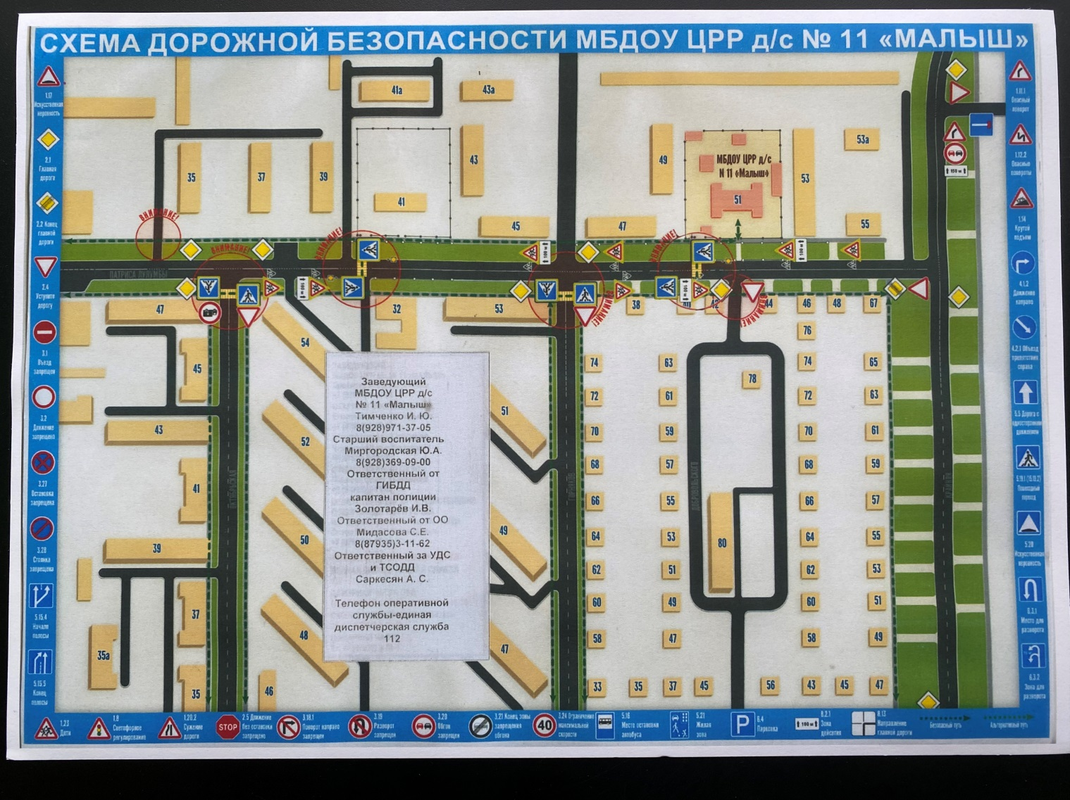

справочные сведения

МБДОУ ЦРР д/с № 11 «Малыш»: 8 (87935)3-09-59

Отдел образования администрации города Лермонтова: 8(87935)3-11-18

ОГИБДД ОМВД России по городу Лермонтову: 3-10-20

Скорая помощь - 03

Дежурная часть Отдела МВД России по г. Лермонтову – 02 (3-98-20)

***Приложение***

**Уголки безопасности**

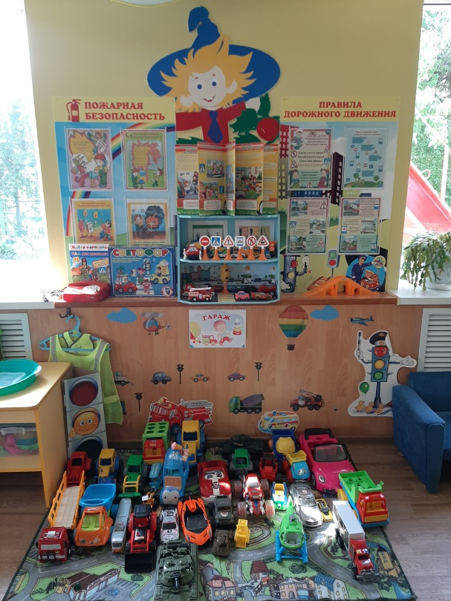

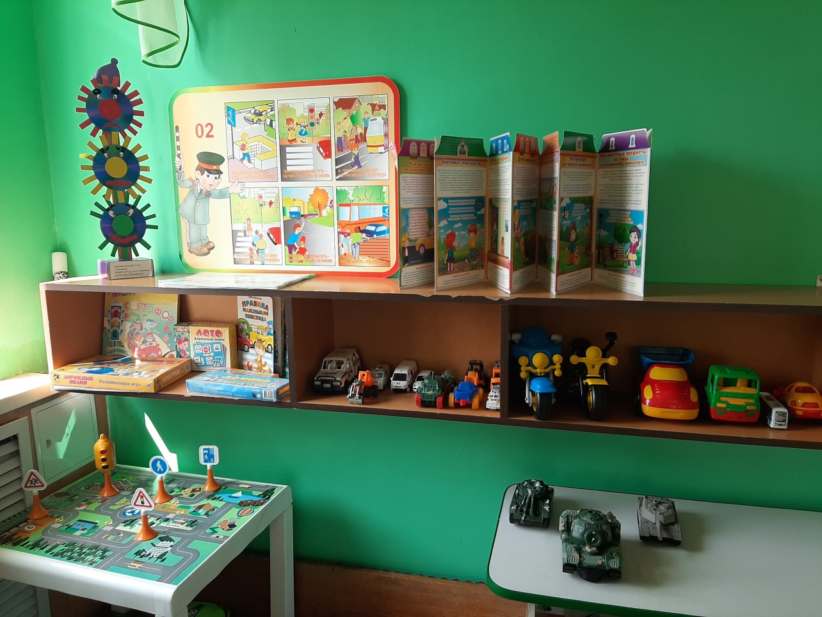

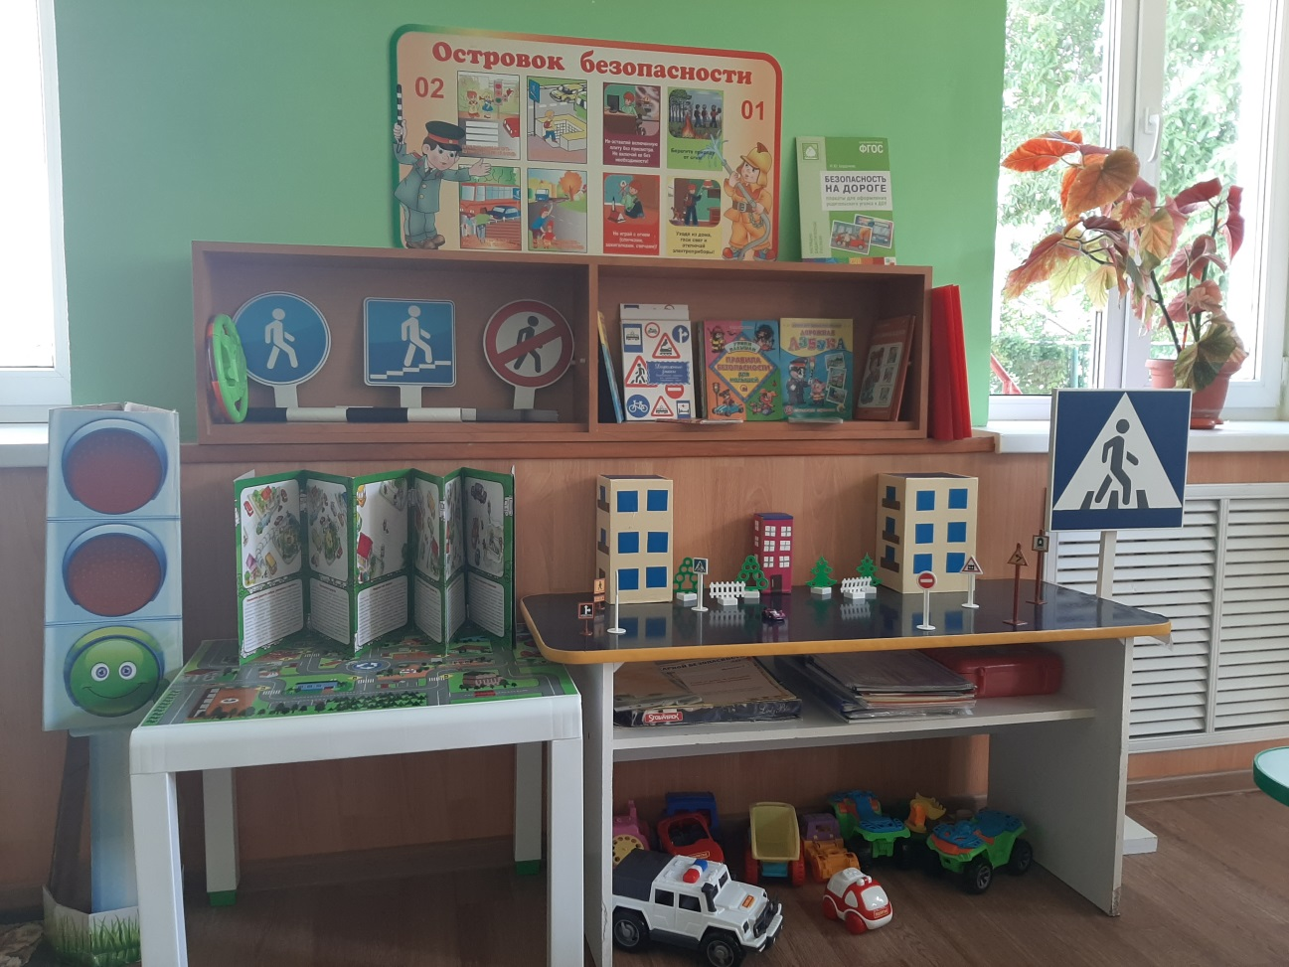

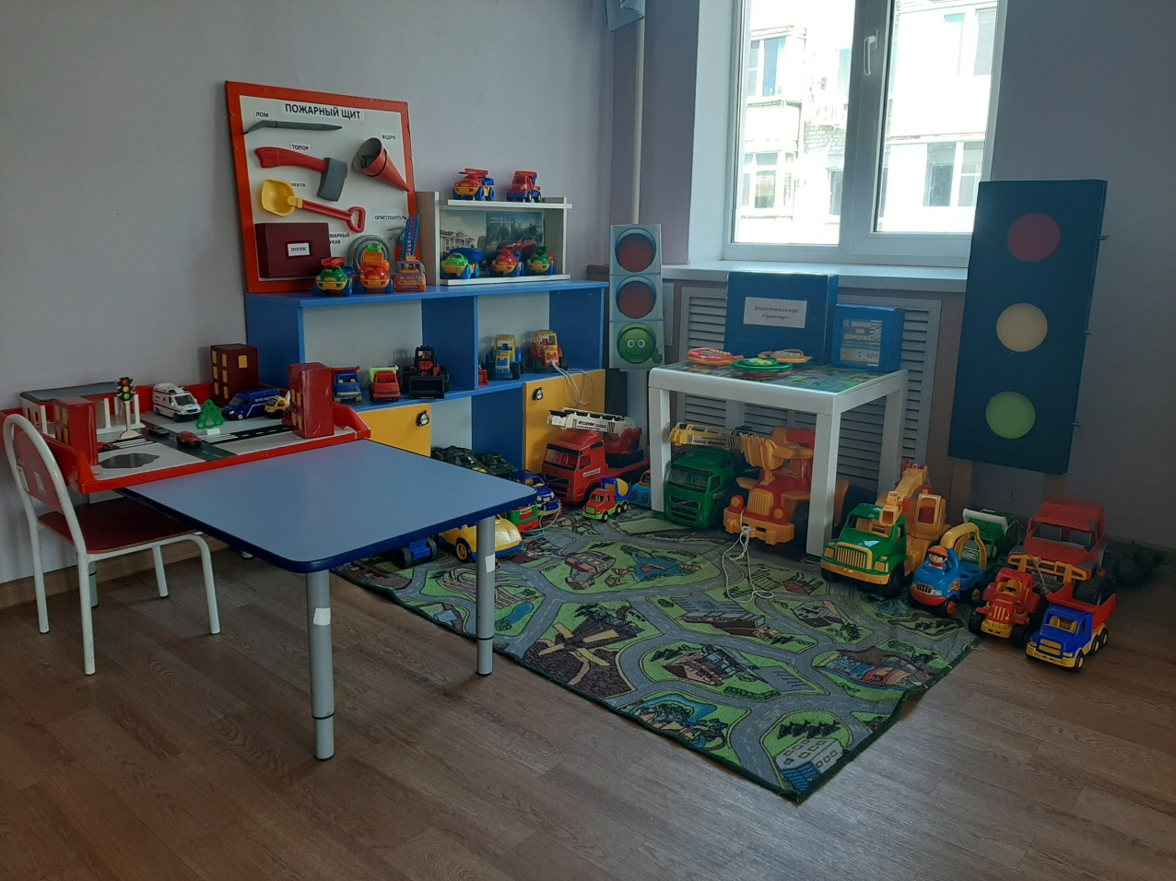

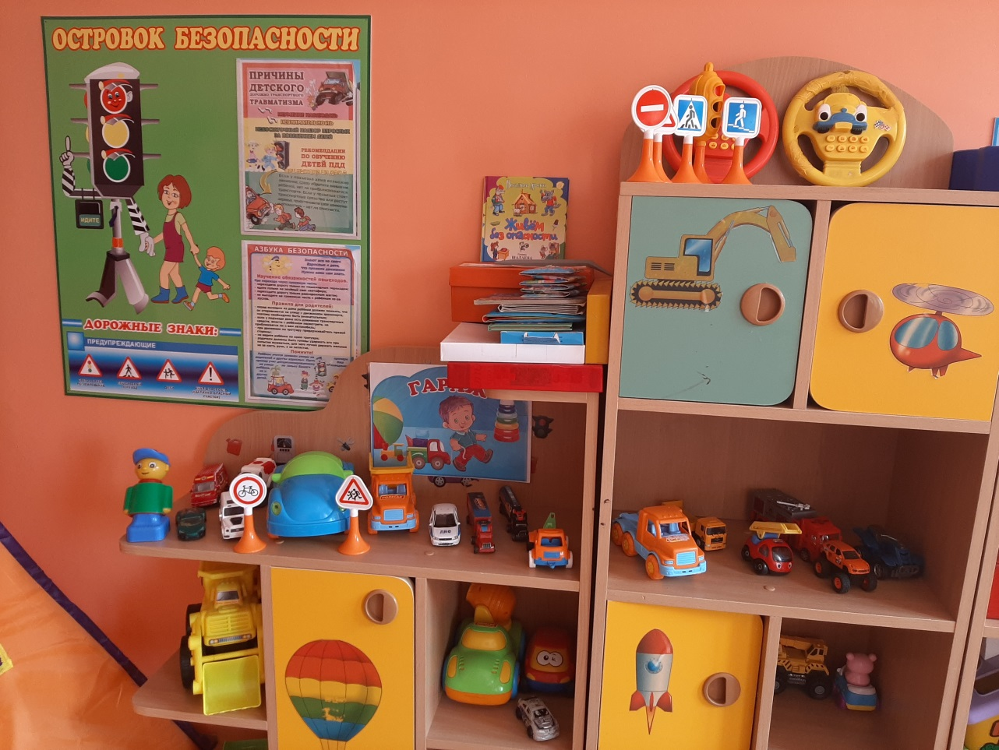

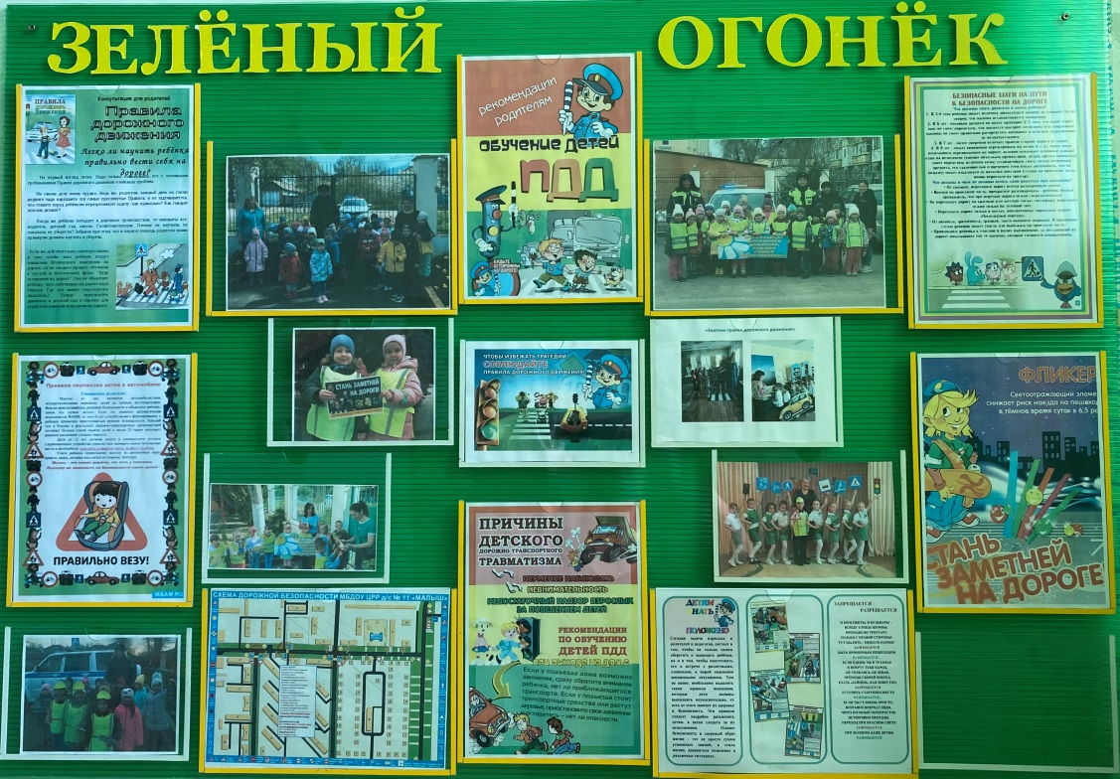

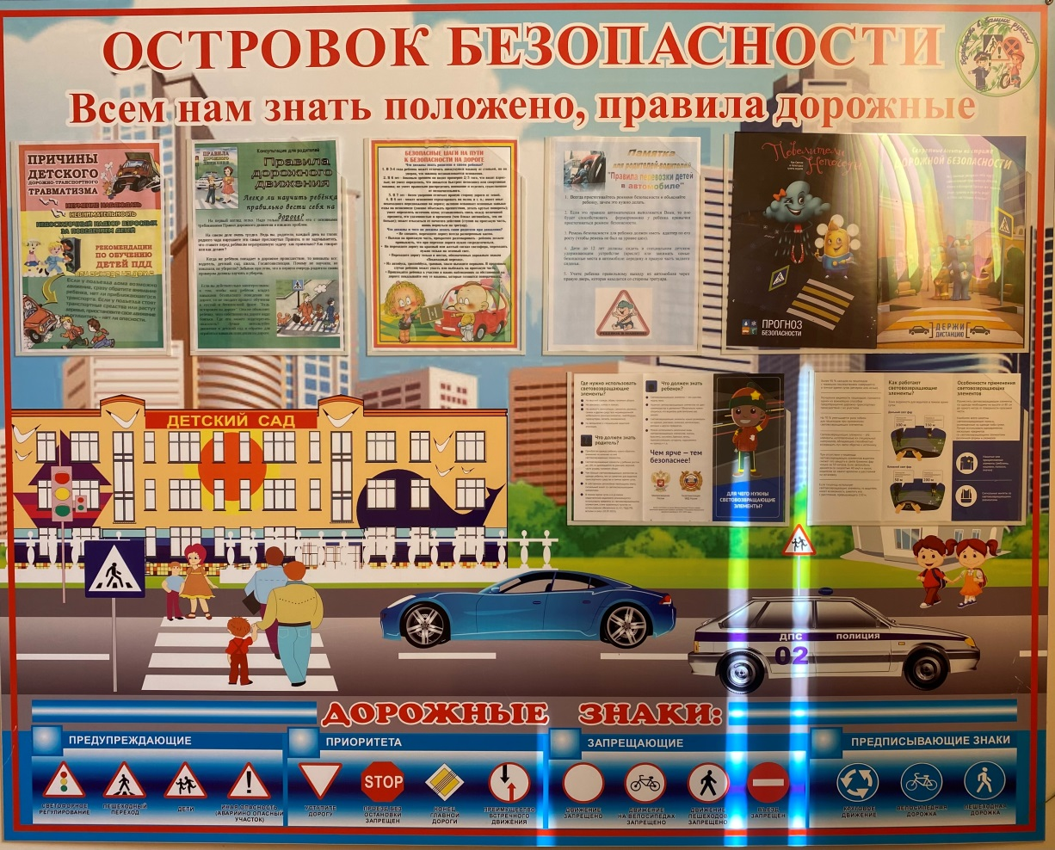

**Примерный план работы на 2024-2025 учебный год**

**«Профилактика дорожно-транспортного травматизма».**

**(Ознакомление с правилами дорожного движения)**

**Организационный момент**

|  |  |  |
| --- | --- | --- |
| Мероприятия | Ответственный | Срок |
| Составление и утверждение плана работы по профилактике ДДТТ на 2024-2025 учебный год | Старший воспитатель | сентябрь |
| Обновление и пополнение Паспорта дорожной безопасности и схемы безопасных подходов. | Старший воспитатель | сентябрь |
| Издание приказа о назначении ответственного лица по профилактической работе по предупреждению дорожно – транспортного травматизма на 2024-2025 учебный год | Заведующий ДОУ | сентябрь |
| Обновление дорожной разметки | Старший воспитатель | май |

**Сентябрь**

|  |  |
| --- | --- |
| Мероприятия | Ответственный |
| **Работа с педагогами** | |
| Консультация для воспитателей:  «Воспитание у детей навыков безопасного поведения на улицах и дорогах» | Старший воспитатель |
| Оформление уголка по ПДД в группах | Воспитатели |
| **Работа с детьми** | |
| Беседы: «Знакомство с улицей»  «Правила движения велосипедистам» | Воспитатели |
| Организация и проведение игр по безопасности дорожного движения | Воспитатели |
| Чтение произведений и рассматривание иллюстраций и фотографий по ПДД  Встреча с инспектором ГИБДД | Воспитатели |
| **Работа с родителями** | |
| Оформление буклетов в уголке для родителей | Воспитатели |
| Групповые родительские собрания  (вопрос по безопасности на дорогах) | Воспитатели |
| Анкетирование родителей на тему «Как хорошо Вы знаете правила дорожного движения?» | Воспитатели |

**Октябрь**

|  |  |
| --- | --- |
| Мероприятия | Ответственный |
| **Работа с педагогами** | |
| Выставка и обзор методической литературы по основам безопасности дорожного движения «Изучаем ПДД» | Старший воспитатель |
| Разработка памяток для родителей по ПДД | Воспитатели |
| **Работа с детьми** | |
| Совместная деятельность с детьми по ПДД согласно ФГОС ДО  «Улица города» средняя группа  «Мы знакомимся с улицей» старшая группа | Воспитатели |
| Беседы с детьми, чтение литературы, рассматривание иллюстраций  Встреча с инспектором ГИБДД | Воспитатели |
| **Работа с родителями** | |
| Оформление стенда для родителей | Старший воспитатель |
| Консультация: «Учить безопасности – это важно!».  Домашнее задание: «Составление план - схемы «Мой путь в детский сад» | Воспитатели |

**Ноябрь**

|  |  |
| --- | --- |
| Мероприятия | Ответственный |
| **Работа с педагогами** | |
| Приобретение детской художественной литературы по ПДД | Старший воспитатель |
| Конкурс среди групп «Центр ПДД» | Старший воспитатель |
| **Работа с детьми** | |
| *НОД по ПДД (как часть)*  «Знакомство с профессией инспектора ГИБДД» старшая группа | Воспитатели |
| Совместная деятельность, как часть прогулки «Улицы города»  средняя группа | Воспитатели |
| Чтение произведений и рассматривание иллюстраций  Встреча с инспектором ГИБДД | Воспитатели |
| **Работа с родителями** | |
| Оформление уголков для родителей | Воспитатели |
| Выставка семейных рисунков по безопасности дорожного движения «Дорога не место для игр» | Старший воспитатель |

**Декабрь**

|  |  |
| --- | --- |
| Мероприятия | Ответственный |
| **Работа с педагогами** | |
| Подготовка к проведению развлечений с детьми по ПДД  Собрание трудового коллектива – «Правила движения – достойны уважения» | Старший воспитатель |
| **Работа с детьми** | |
| Совместная игровая – творческая деятельность с детьми  «Рисование «Нам подмигнул светофор» вторая младшая группа | Воспитатели |
| Организация и проведение игр | Воспитатели |
| Развлечение  «Знай правила дорожного движения» старшая группа | Воспитатели |
| Встреча с инспектором ГИБДД | Воспитатели |
| **Работа с родителями** | |
| Общее родительское собрание  «Профилактика детского дорожно-транспортного травматизма» | Зав. ДОУ  Старший воспитатель |
| Памятка для родителей «Безопасность детей в новогодние праздники и каникулы» | Воспитатели |
| Памятка для родителей «Значение светоотражающих элементов» | Старший воспитатель |
| Оформление информационного стенда для родителей по ПДД в холле ДС | Старший воспитатель |

**Январь**

|  |  |
| --- | --- |
| Мероприятия | Ответственный |
| **Работа с педагогами** | |
| Тестирование педагогов по ПДД | Старший воспитатель |
| **Работа с детьми** | |
| Целевые прогулки и наблюдения по ПДД | Воспитатели |
| Встреча с инспектором ГИБДД | Старший воспитатель |
| Организация и проведение игр | Воспитатели |
| Чтение произведений и рассматривание иллюстраций | Воспитатели |
| **Работа с родителями** | |
| Консультация: «Чем опасен гололёд» | Воспитатели |
| Советы для родителей «Будьте внимательнее на улице» | Воспитатели |

**Февраль**

|  |  |
| --- | --- |
| Мероприятия | Ответственный |
| **Работа с педагогами** | |
| Консультация для воспитателей «Целевые прогулки как форма профилактики детского дорожно-транспортного травматизма» | Старший воспитатель |
| Приобретение плакатов по правилам дорожного движения | Старший воспитатель |
| **Работа с детьми** | |
| НОД (часть)  «Путешествие в страну дорожных знаков» подготовительная группа | Воспитатели |
| Встреча с инспектором ГИБДД | Старший воспитатель |
| Чтение произведений и рассматривание иллюстраций | Воспитатели |
| **Работа с родителями** | |
| Тематическая выставка «Дидактические игры по безопасности дорожного движения» | Воспитатели |
| Папка – передвижка «Будь заметней на дороге» | Воспитатели |

**Март**

|  |  |
| --- | --- |
| Мероприятия | Ответственный |
| **Работа с педагогами** | |
| Организация работы с родителями по ПДД | Старший воспитатель |
| Методические рекомендации проведения «Минуток безопасности» | Старший воспитатель |
| Проведение инструктажа родителей по ПДД | Сотрудник ГИБДД |
| **Работа с детьми** | |
| Проведение экскурсий «Наблюдение за движением транспорта» | Воспитатели |
| Беседы с детьми  «Беседа о СВЕТОФОРЕ» вторая младшая группа  «Как вести себя в общественном транспорте» средняя группа  Встреча с инспектором ГИБДД | Воспитатели |
| Организация и проведение игр и викторин | Воспитатели |
| Чтение произведений и рассматривание иллюстраций | Воспитатели |
| **Работа с родителями** | |
| Консультация для родителей  «Родители – пример для детей» | Воспитатели |
| Методические рекомендации «Фликеры на одежде» | Воспитатели |

**Апрель**

|  |  |
| --- | --- |
| Мероприятия | Ответственный |
| **Работа с педагогами** |  |
| Консультация «Методы и формы обучения дошкольников правилам дорожного движения» | Старший воспитатель |
| Знакомство с новой методической литературой по ПДД | Старший воспитатель |
| **Работа с детьми** | |
| Встреча с инспектором ГИБДД | Воспитатели |
| Минутки безопасности | Воспитатели |
| Консультация «Обучение дошкольников безопасному поведению на улице» | Старший воспитатель |
| **Работа с родителями** | |
| Консультация «Типичные случаи детского травматизма и меры его предупреждения» | Воспитатели |
| Проведение инструктажа родителей по ПДД | Воспитатели |

**Май**

|  |  |
| --- | --- |
| Мероприятия | Ответственный |
| **Работа с педагогами** | |
| **Анализ работы с детьми и родителями по ПДД** | Старший воспитатель |
| Подготовка атрибутов для транспортной площадки | Старший воспитатель |
| Консультация «Организация изучения правил дорожного движения в летний оздоровительный период» | Старший воспитатель |
| **Работа с детьми** | |
| Организация и проведение игр | Воспитатели |
| Чтение произведений и рассматривание иллюстраций | Воспитатели |
| **Работа с родителями** | |
| Информация для родителей  «Будьте внимательны на дороге » | Воспитатели |
| Встреча с работниками ГИБДД | Старший воспитатель |
| Общее родительское собрание | Зав. ДОУ |